Poimenuj označene dele prebavil.
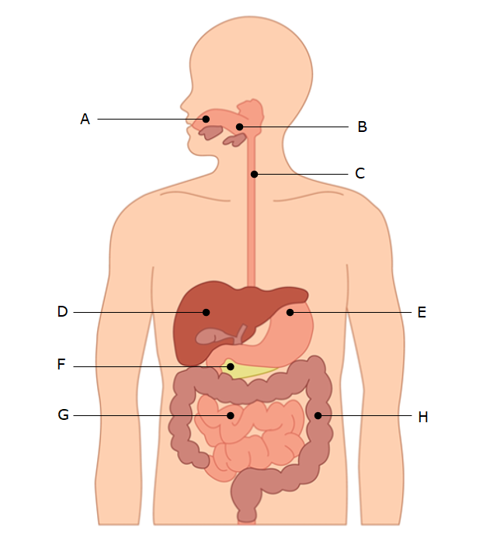
Avtor slike: Cena Studio/Shutterstock

A ustna votlina | E želodec
B žrelo | F trebušna slinavka
C požiralnik | G tanko črevo
D jetra | H debelo črevo

Liki na levi strani predstavljajo encime, liki na desni pa beljakovine. Vsak encim poveži z ujemajočo beljakovino.
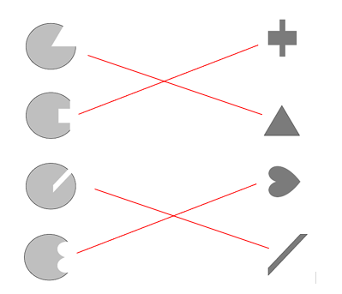

Kaj prikazuje slika? Obkroži črko pred pravilnim odgovorom.

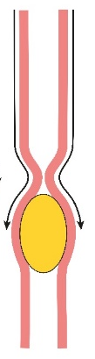  Aldona Griskeviciene/Shutterstock | - Delovanje srca.  - Peristaltično gibanje.  - Dihalni proces.  - Gibanje krvi v ožilju.

Naštej pet dejavnikov, ki povzročajo motnje pri uravnavanju telesne teže.

Motnje pri uravnavanju telesne teže lahko povzročajo nezdrava prehrana, pomanjkanje telesne aktivnosti, genetske predispozicije, nepravilno delovanje hormonov in stres.

Dopolni besedilo. Izbiraj med navedenimi pojmi in jih postavi v ustrezno obliko.
žleza | kemikalije | prečistiti | črevesje | energija | alkohol | prehrana | jetra

Jetra ležijo desno zgoraj v trebušni votlini in so naša največja žleza. So pomemben telesni organ, saj opravljajo več ključnih funkcij, vključno s prebavo, čiščenjem telesa in shranjevanjem energije. Vanje priteka kri iz črevesja in se tu prečisti. Za ohranjanje zdravih jeter je pomembno, da se izogibamo prekomernemu uživanju alkohola, nezdravi prehrani in strupenim kemikalijam.

Poimenuj označene dele zoba.
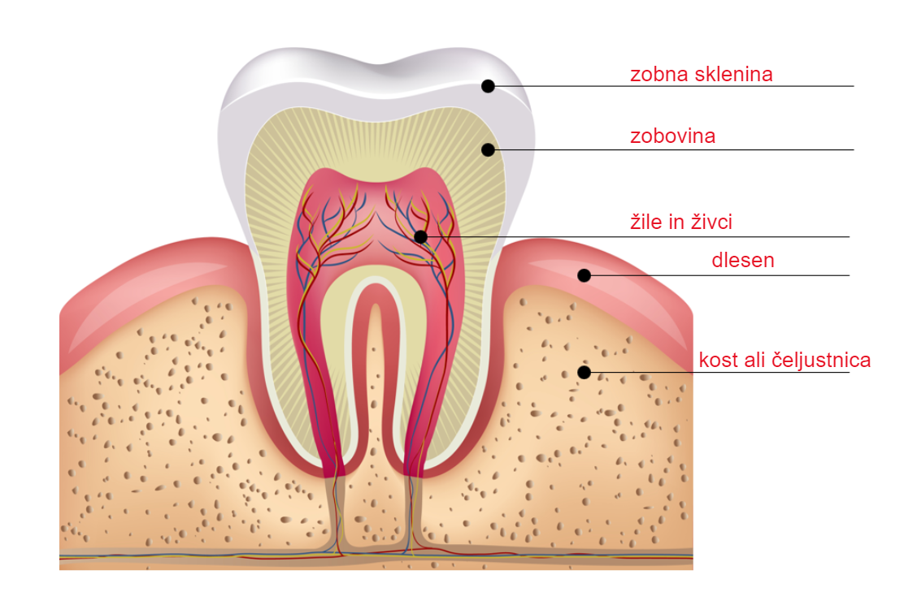
Avtor slike: TimeLineArtist/Shutterstock

Smiselno dopolni besedilo.

Da bi telo lahko uporabilo zapleteno zgrajene organske snovi, jih mora najprej razgraditi na enostavnejše gradnike. Ta proces imenujemo razgradnja. Omogočajo ga posebne snovi, imenovane encimi, ki jih prebavne žleze skozi svoja izvodila izločajo v prebavno cev. Beljakovine se pri tem razgradijo na aminokisline, ogljikovi hidrati na glukozo/enostavne sladkorje in maščobe na maščobne kisline.

Ko prebavljena kaša pride v tanko črevo, se tam vrši vsrkavanje/absorpcija hranilnih snovi v krvni obtok. Hranilne snovi po njem potujejo do celic in skozi celične membrane preidejo v notranjost celic. Tam začnejo nanje delovati encimi in snovi se začnejo spreminjati. Pri tem se sprošča ali porablja energija.

Ustrezno pobarvaj organe na sliki.
- Organ, v katerem poteka vsrkavanje hranilnih snovi, pobarvaj modro.
- Organ, v katerem poteka vsrkavanje vode in mineralov, pobarvaj zeleno.
- Organ, v katerem se nahaja HCl, pobarvaj rdeče.
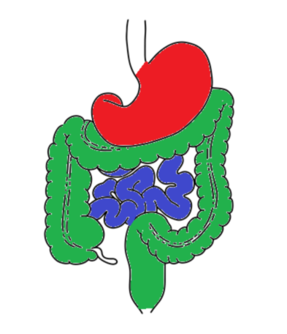
Avtor slike: D things/Shutterstock

Katera snov se v procesu prebave izloča v ustih in kaj je njena naloga?

Snov, ki se izloča v ustih in sodeluje pri prebavi, je encim amilaza. Proizvajajo ga predvsem žleze slinavke. Njegova glavna naloga je razgradnja ogljikovih hidratov, zlasti škroba in glikogena, v enostavne sladkorje.

Utrujen/-a se vrneš iz šole, starša sta še v službi in si moraš sam/-a pripraviti obrok. Zapiši primer zdravega in nezdravega obroka ter odgovori na vprašanja.

- Primer zdravega obroka: sadna solata iz svežega sadja, zelenjava s piščančjimi trakci …
Katera živila bi izbral/-a za zdrav obrok?
Sadje, zelenjavo, polnozrnate žitarice, piščančje meso, ribe, polnozrnate krekerje ...
- Primer nezdravega obroka: hamburger, ocvrt krompirček, gazirane ali sladke pijače, sladice …
Katera živila bi izbral/-a za nezdrav obrok?
Živila, ki vsebujejo veliko nezdravih maščob, sladkorja in preprostih ogljikovih hidratov.
- Zakaj je zate bolje, da izbereš zdrav obrok namesto nezdravega?
Ker ima to dolgoročne koristi za zdravje, počutje in energijo.
- Zakaj je treba razmisliti o tem, kaj jemo, tudi kadar nimamo veliko časa za kuhanje?
Tudi kadar nimamo veliko časa za kuhanje, je pomembno, da razmislimo o tem, kaj jemo, saj hrana vpliva na naše zdravje in dobro počutje. Nezdravi obroki lahko povzročijo zdravstvene težave.

